通识介绍

1. 一张答题卡

2. 笔试当天第二场考试

3. 3 passages 难度递增，1000w/P

4. 40Q (13 13 14 90%/ 13 14 13 9% / 14 13 13+12 14 14 1%)

5. 压力练习 50min

6. 考试时间 60min （无答题卡填写时间）

7. above 7000 words

分数分布

|  |  |
| --- | --- |
| 9 | 39-40 |
| 8.5 | 37-38 |
| 8 | 35-36 |
| 7.5 | 33-34 |
| 7 | 30-32 |
| 6.5 | 27-29 |
| 6 | 23-26 |
| 5.5 | 20-22 |

阅读基本能力

1. 阅读——信息搜寻能力

Skimming 通读（文章标题，插图，首段，每段的首尾句），了解整体大意

Scanning 扫读，有目的的搜寻信息（寻找定位词）

2. 理解

词汇

长难句（句子主干，代词指代对象，修饰词修饰对象）

文章结构

阅读话题

自然科学

高频：生物，生理心理，环保

次高频：天文地理，物理化学，建筑结构

人文社会

高频：历史考古，文学艺术，文化传统

次高频：旅游，媒体

变态：语言，管理，教育（机经）

课外复习

1. 科教视频（英文字幕>双语字幕）

理discovery channel

文national geography

BBC 自然科学类

VSauce

2. 经济学人

话题词汇

长难句（25词以上）

3. 机经

词汇

长难句（句子主干，代词指代对象，修饰成分修饰的对象）

文章结构

题型

1. 填空

2. 判断

3. 选择

4. headings

5. summary

6. matching

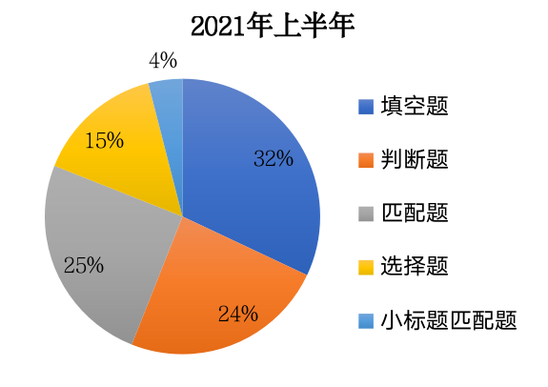

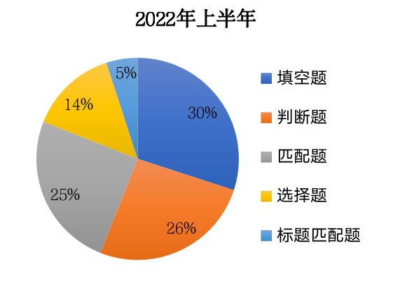

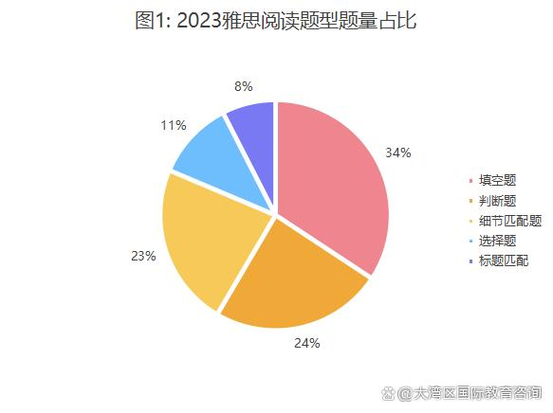

————————————可爱的分割线————————————————

定位词的选择

1. 低调：出现频率低——不能单独使用话题词汇或高频词汇定位

2. 奢华：明显，好找

A. 大写数字

B. 长难词（常规文章）⬄简短词（出现大量专有名词的文章）

antidisestablishmentarianism

C. 特殊字体符号

3. 有内涵

A. 有内涵的成分（题干）

a. 名动形副

b. 主语优先于宾语

c. 有形容词修饰的名词

d. 距离空格最近的词语

B. （原文中）指示重点的词语

a. 转折词

b. 不定式 to do 表目的

c. 因果关系词 since, hence, lead to, therefore, as, consequence, result

d. 总起总结词语 overall, generally speaking, to be honest, in a word

需要重点关注的句子

1. 首二末——段落主旨

2. 转折句

3. 疑问句——设问：引出下文 反问：强调观点

4. 人物观点句

*含有否定词/负面词的句子（gap，limit，scarce，lack，flaw，drawback，fail）

填空题

通用步骤

1. 审题目要求

字数限制针对题号而不是空格

字数：and / or a number意味着至少有一个答案含有数字

数字不论何种形式，都记作一个数字

143 tons / one hundred and forty-three tons

来源：from the passage（article、text）意味着答案是原文原词

1. 审小标题（用于定位）
2. 预判空格词性（填空题答案核心词只有名动形副四种）
3. 预判具体信息（上下文，知识储备，含义，语法，逻辑）
4. 利用同义替换缩小范围

**Pop up Quiz**

不属于四步预判法的是

1. 预判位置 B. 预判难度 C. 预判词性 D. 预判特殊含义

具体操作

1. 预判空格词性

名词

冠词后，介词后一定是名词

形容词后，谓语动词前一般是名词

Be动词后有可能是名词

动词

To 后面，副词前，两个名词中间，情态动词后面一般是动词

形容词

名词前，be动词后面，副词后

副词

实意动词后，形容词前

1. 预判其他信息
2. 单复数 a/ an/ each +单数+动词三单；many/a number of + 复数+are/实义动词原型
3. such as/ like 表举例，Such as 后的名词是前面名词的真子集。Such表总结归纳
4. 某些特定的关系代词/副词 who /where /when

流程图：特别关注顺序性——答案在文中出现的顺序和题号一致（同一个step中间有可能出现乱序）

表格题：利用表头了解每一行列信息

选择横行或竖行比较好定位的信息进行定位

注意：

1. 表格题相对容易出现乱序
2. 若题干不是一个完整的句子，或题目要求“ONE WORD ONLY”则答案有可能违背题干中句子的一定的语法规则（省略冠词）
3. 若出现较大范围的词和具体的词，尽量选取具体的词语
4. 若文章描述一个实验，则针对该实验的细节题我们优先看实验的过程；针对该实验的主旨题我们优先看实验的结果
5. A of B中，除非A是“量词”，A是核心词；若A是地点，B是地名。

图示题

1. 无大量文字注释的图示题注意表示空间方位关系的词语。
2. 有大量文字注释的图示题相当于句子填空
3. 图示题容易出现乱序

2简答题

1. 特殊疑问词推测答案

How many/ how much/ when => 答案往往是数字

Who/ where => 答案往往是大写

Why => 因果关系

What/ which + 名词 => 答案是该名词包含的信息（真子集）

特殊情况：

A. 位于最后一题的填空题可以考虑从后向前定位。

B. 两个题目间距较大的情况

2. 关于大写

除非原文原词是大写专有名词，否则一律小写

并列关系

A&B => 直接用作定位词

A&_ => 以已知推未知

_&_ => 以并列关系词定位

前后结构一致 还包含or / but

完成句子题

此题没有花里胡哨的方法，牢记3要素：定位，预判，同义替换

严守含义辨析和上下文搭配，排除错误选项

**总结**

填空题正确答案的特点

使题干符合原文含义

符合题干语法规则

符合字数要求

的原文原词均为正确答案

同时注意单词拼写

**段落结构的应用**

1. 利用填空题的小标题和段落大意对比
2. 若一个段落以设问句结尾，则下一段和该段为顺承关系（解答上述问题）
3. 段落间逻辑关系可通过段首的逻辑关系词决定

**课后练习**

**表格：C8T1Q31-40**

**简答：OGT2Q10-13**

**图示：C8T1Q9-13**

**句子：C7T1Q10-13**

生词总结

Dose v. 给药 n. （一）剂（药）

Spray v. 喷洒 n. 喷雾剂

Shatter v. 破碎

Shelter v. 遮蔽 n. 避难所

Dispute v. 争论，争议

Disrupt v. 干扰，中断

Put- 说 rupt- 断，坏

Paradox n. 悖论 paradoxical adj. 悖论的，自相矛盾的

Reputation 名声（中） fame、famous （好） notoriety、notorious（坏）

Patent n. 专利 v. 申请专利

Process n. 过程，处理过程 v. 处理

Called v. 叫做，称作

Catalyst n. 催化剂

Substance n. 物质

Speed n. 速度 v. 加速

Reaction n. 反应

Chemical n. 化学物质

Without 没有

Join v. 参加，加入

Either 任意一个

Combination n. 合成 combine v. 合成

Compound n. 化合物

Com-

n., + 词组/句子 同位语结构

apply v. 应用 application n. 应用

intense adj. 强烈的

hard adj. 坚硬的，困难的 adj.+en = v. 变得 harden v. 硬化